Завдання для 10-в з алгебри
п 18 записати конспект
№18.2
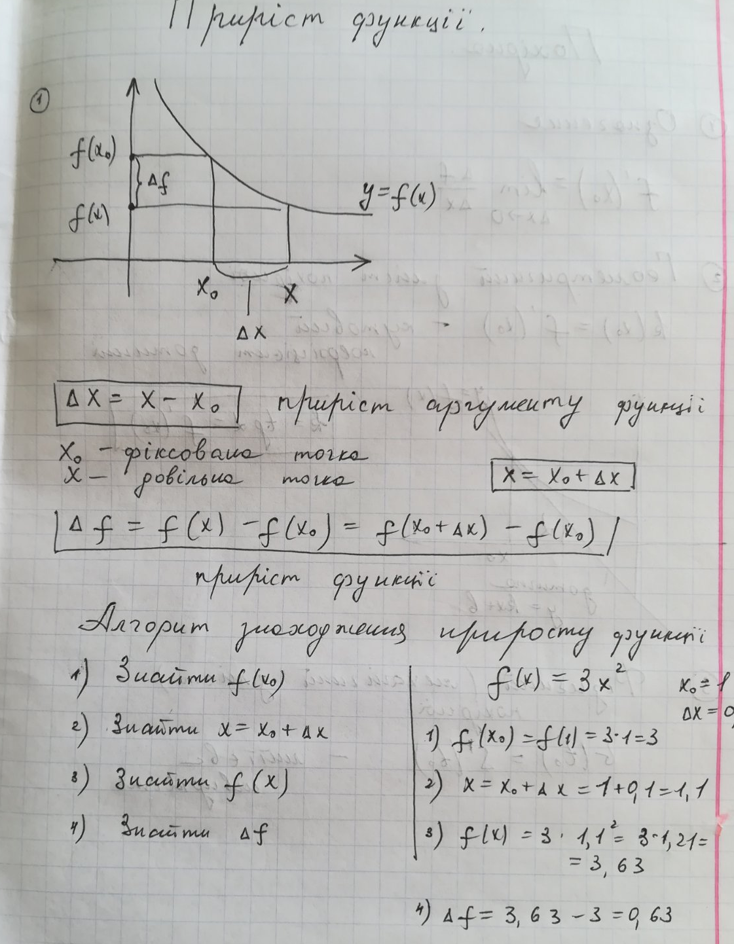
№18.3(2) зробити в зошитах

